創世紀假期 國際有限公司 承辦 牌照號碼: 353003

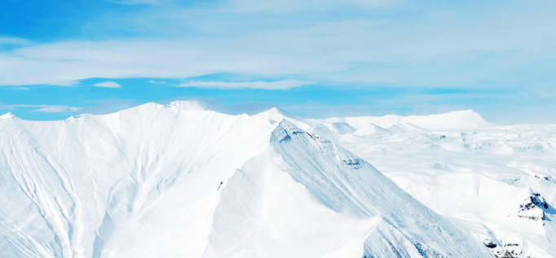
▼▼▼ 貴州風情...... 出發日期: 2017年9月 -12月
行遍貴州部落民族風情、品嚐部落民族各種特色、醉美貴州，氣候四季如春，溫暖濕潤。世居少數民族有苗族、布依族、侗族、彛族…等，寨族充滿濃郁古樸的民族風情等…….
★★精選遊★★ 報名時請攜帶有效之回鄉咭面和底影印本
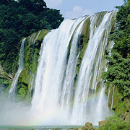
(A)貴州部落民族之旅四天團號: BA504
出發日期: 21/9、28/9、13/10、20/10、1/11、10/11、17/11、1/12、8/12、15/12
9月出發 $1498起 (成人) $1198起 (小童) $1448起 (60-69長者) $1398起 (70歲以上)
10月$1798起 (成人) $1498起 (小童) $1748起 (60-69長者) $1698起(70歲以上)
行程:【黃果樹大瀑布】【天星橋景區】【龍宮風景區】【天龍屯堡】【時光貴州】
*住 * 四星標準安順遠承或同級、貴陽金柏泰或同級、黃果樹銀河假日或同級
單男或單女必須補房差$386 (小童12歲以下) 每天小費$80
第一天:
深圳福田8點集合乘坐豪華旅遊巴士前往廣州南站轉乘『和諧號』動車前往貴陽北（約5小時）到達山清水秀，風光旖旎，歷史悠久，人文古跡眾多貴州省省會—貴陽晚餐入住酒店

第二天:
早餐後前往【黃果樹名勝風景區】（景區交通自費套票)，參觀世界知名亞洲第一的【黃果樹大瀑布】(不含黃果樹大瀑布景區扶手電梯，客人可自理購買，單程RMB￥30/人、往返RMB￥50/人)，瀑布高74米、寬81米從水簾洞往外欣賞大瀑布，令人驚心動魄，中餐後遊覽【天星橋景區】，沿途觀看螺絲灘瀑布、滑石哨布依石頭寨、田園風光觀【陡坡塘瀑布】，黃果樹瀑布家族中，灘面最寬的瀑布，也被稱之為“吼瀑”品嘗安順特色【波波糖】前往安順鎮寧布依族苗族自治縣（鎮寧境內長期居住著漢族、布依族、苗族、仡佬族等23個民族）晚餐入住酒店

第三天:
早餐後參觀五A級全世界最大的田園風光龍字田【龍宮風景區】（景區交通自費套票)，它是以全世界最大的田園風光龍字田、水中溶洞、瀑布為主體，堪稱黔中壹絕。被譽為“中國惟美水溶洞”的地下暗河溶洞。”中國三最：中國最長、最美麗的水溶洞；中國最大的洞中瀑布；全世界最低的天然輻射劑量率高品位風景資源，晚餐（自費套餐）黔中野生藥膳宴觀看大型戶外歌舞秀【大明屯堡歌舞秀】（自費套餐）入住酒店

第四天：
早餐後前往明朝遺風老漢族聚居地--【天龍屯堡】（景區交通自費套票)。天龍屯堡古鎮位於貴州省西部平壩縣，喀斯特地貌大山深處，有天臺山、龍眼山兩山脈，距貴陽市72公里。這裏地處西進雲南的咽喉之地，在元代就是歷史上有名的順元古驛道上的重要驛站，名"飯籠驛"。明初時，朱元璋調北鎮南，在這裏大量屯兵，兵來自江浙漢族，本世紀初被當地儒士改名為"天龍屯堡"。【時光貴州】高鐵站前往廣州南站轉乘豪華旅遊巴士或高鐵前往深圳福田口岸。結束“多彩貴州、魅力貴州”的黔山秀水之旅！
此團由L/N 353511統籌: 旗號:”醉美貴州“ 下一頁
地址:香港干諾道西118號1F地舖 (東邊街馬會內商場好彩酒樓樓下) 查詢電話: 2803 2085
天數 | 早餐 | 午餐 | 晚餐 | 保證入住酒店
1 | ---- | 動車上自理 | 貴陽特色風味宴 | 貴陽金柏泰或同級（四星標準）
2 | 酒店早餐 | 仡佬族瀑風臘肉宴 | 苗寨野土豬臘肉追上布依饞遍水晶粉宴 | 黃果樹銀河假日或同級  （四星標準）  安順遠承或同級（四星標準）
3 | 酒店早餐 | 翠竹倒掛土豬宴 | 黔中野生藥膳宴（自費套餐）
4 | 酒店早餐 | 動車上自理 | ---

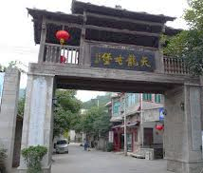
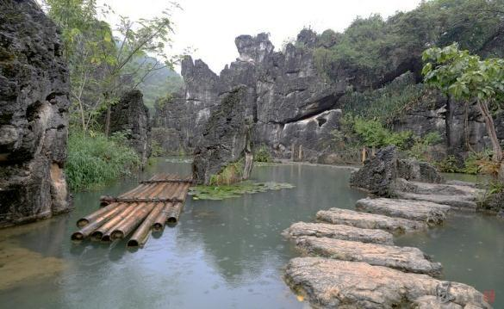
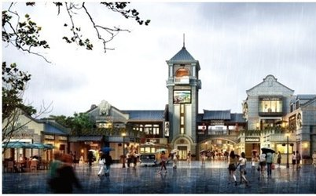

項 目 | 自費套票
大明屯堡歌舞秀 | RMB￥ 538 元/人
景區交通套票
黔中野生藥膳宴
(為讓團友節省行路的時間及留有更多時間在景區內影相或遊覽，貴客可在景區內選擇用小交通工具。)

備註:
1. 團費已含交通、住宿、3早4正餐、行程內景點第一大門票 (自理項目除外)
2. 行程、膳食及住宿的先後次序，以當地接待安排為準，如有調動，恕不另行通知
3. 如客人不參加行程內安排之景點(包括自費項目)，而領隊、導遊、司機均不會安排客人到其他地方或先返回酒店之服務
4. 火車票票為實名制訂票,座位隨機產生,故不能保證特殊指定座位,客人退票須傳真本人(身份證/回鄉證)複印件給我社退票或客人自行到車站退票.如客人因自身原因造成無法正常參團,火車票損失由客人自行承擔,客人報名需要準確的姓名和證件號碼(身份證/回鄉證/護照),如因客人提供的證件錯誤所產生損失由客人承擔.敬請見諒!
5. 深圳至廣州南往返乘坐旅遊巴士前往，特殊情況下會轉乘高鐵返回，不便之處，敬請諒解。
6. (不含黃果樹大瀑布景區扶手電梯，客人可自理購買，單程RMB￥30/人、往返RMB￥50/人)
7. 以上團費60-69歲優惠票及70歲以上部分免票，已按貴州當地港澳政策優惠門票執行，如以報名我社長者報價及自費套餐長者優惠價則不再退門票差價費用（注：入門景時必須持有回鄉證等有效證件）
8.. 註: 10年十月一日開始所有酒店不設洗頭水、淋浴露、浴帽、牙膏、牙刷、梳、拖鞋。
9. 土特產超巿及景區內的購物點，客人可自行購物，這不可算為購物點。(客人不得以此理由而作出投訴)
10.. 奉旅遊業議會建議旅遊人仕應購買旅遊綜合保險,以上團隊客人報名時建議同時購買短線中國保險，
本公司可代為購買AIG保險4天$75元、5天$88。

請用櫃員機入數或網上銀行過數 如銀行櫃台入數要自行加多20元附加費
中國銀行入數戶口:012-5511-0044350 創世紀假期國際有限公司 牌照號碼: 353003
地址:香港干諾道西118號 1F地舖 (東邊街馬會內商場) 電話: 280 32085 傳真: 255 99912

